REKONSTRUKCIJA IN PRIZIDAVA K
POŠ TOMIŠELJ


Dokument identifikacije investicijskega projekta

Naročnik:
OBČINA IG

Izdelovalec:
SL CONSULT d.o.o.

September 2025

Člani projektnega tima s strani naročnika:
Član projektnega tima | Organizacija | Telefon | E-mail
Polona Skledar | Občina Ig | +386 (0)1 28 02 310 | polona.skledar@obcina-ig.si
Bojana Birsa | Občina Ig | +386 (0)28 02 306 | bojana.birsa@obcina-ig.si

Podatki o izdelovalcu DIIP:
Član projektnega tima | Organizacija | Telefon | E-mail
Anita Smrekar | SL CONSULT d.o.o. | 040 771 970 | anita.smrekar@sl-consult.si
Iztok Frank | SL CONSULT d.o.o. | 041 390 517 | iztok.frank@sl-cosult.si

NAROČNIK: | OBČINA IG, Govekarjeva cesta 6, 1292 Ig
IZVAJALEC: | SL CONSULT d.o.o., Dunajska 116, SI-1000 Ljubljana
Verzija dokumenta: | 01
Datum dokumenta: | September 2025

Vsebina Dokumenta identifikacije investicijskega projekta je zaščitena z avtorskimi pravicami podjetja SL CONSULT d.o.o., Dunajska cesta 116, 1000 Ljubljana. Vsebino dokumenta vključno s prilogami pravne ali fizične osebe ne smejo kopirati in/ali posredovati tretjim osebam, razen izključno dovoljenjem avtorja. V primeru kršitve avtorskih pravic bo SL CONSULT d.o.o. zoper storilca uveljavljal odškodninsko materialno in nematerialno ter kazensko odgovornost.

Kazalo

1 NAVEDBA INVESTITORJA, IZDELOVALCA INVESTICIJSKE DOKUMENTACIJE IN BODOČEGA UPRAVLJAVCA TER STROKOVNIH DELAVCEV OZIROMA SLUŽB, ODGOVORNIH ZA PRIPRAVO IN NADZOR NAD PRIPRAVO USTREZNE INVESTICIJSKE TER PROJEKTNE, TEHNIČNE IN DRUGE DOKUMENTACIJE 3
1.1 Opredelitev investitorja 3
1.2 Izdelovalec dokumenta identifikacije investicijskega projekta 3
1.3 Bodoči upravljalec 4
1.4 Strokovni delavci oz. službe odgovorne za pripravo in nadzor nad pripravo ustrezne investicijske ter projektne, tehnične in druge dokumentacije 4
1.5 Datum izdelave DIIP 4
2 ANALIZA STANJA Z OPISOM RAZLOGOV ZA INVESTICIJSKO NAMERO 5
2.1 Osnovni podatki o investitorju 5
2.2 Pregled in analiza obstoječega stanja predmetnega projekta 10
2.2.1 Prostorske potrebe POŠ Tomišelj 11
2.3 Temeljni razlogi za investicijsko namero 12
3 OPREDELITEV RAZVOJNIH MOŽNOSTI IN CILJEV INVESTICIJE TER PREVERITEV USKLAJENOSTI Z RAZVOJNIMI STRATEGIJAMI IN POLITIKAMI 13
3.1 Opredelitev razvojnih možnosti in cilji projekta 13
3.2 Usklajenost investicije z razvojnimi strategijami in politikami 13
3.2.1 Strategija razvoja Slovenije 2030 (SRS) 13
3.2.2 Usklajenost projekta s Strategijo prostorskega razvoja Slovenije 2050 14
3.2.3 Razvojne usmeritve Občine Ig 15
3.2.4 Zakonodaja, ki ureja predmetno področje 15
4 OPIS VARIANTE »Z« INVESTICIJO V PRIMERJAVI »BREZ« INVESTICIJE IN ALI MINIMALNO ALTERNATIVO 16
4.1 Varianta »brez« investicije in »minimalna« varianta 16
4.2 Varianta »z« investicijo 16
4.3 Izbira variante 23
5 OPREDELITEV VRSTE INVESTICIJE, OCENA INVESTICIJSKIH STROŠKOV PO STALNIH IN TEKOČIH CENAH, PRIKAZANO POSEBEJ ZA UPRAVIČENE IN PREOSTALE (NEUPRAVIČENE) STROŠKE IN NAVEDBA OSNOV ZA OCENO VREDNOSTI 24
5.1 Opredelitev vrste investicije in navedba osnov za oceno vrednosti 24
5.2 Investicijska vrednost po stalnih in tekočih cenah 24
5.3 Investicijska vrednost ločeno za upravičene in neupravičene stroške 26
6 OPREDELITEV TEMELJNIH PRVIN, KI DOLOČAJO INVESTICIJO, SKUPAJ Z INFORMACIJO O PRIČAKOVANI STOPNJI IZRABE ZMOGLJIVOSTI OZIROMA EKONOMSKI UPRAVIČENOSTI PROJEKTA 28
6.1 Predhodne idejne rešitve in študije 28
6.2 Opis lokacije 28
6.3 Okvirni obseg in specifikacija investicijskih stroškov s časovnim načrtom izvedbe 31
6.4 Pomembnejši vplivi investicije na okolje 32
6.5 Kadrovsko organizacijska shema s prostorsko opredelitvijo 32
6.6 Predvideni viri financiranja in drugi možni resursi 33
6.7 Informacija o pričakovani stopnji izrabe zmogljivosti 34
6.8 Ekonomska upravičenost projekta 35
7 UGOTOVITEV SMISELNOSTI IN MOŽNOSTI NADALJNJE PRIPRAVE INVESTICIJSKE, PROJEKTNE, TEHNIČNE IN DRUGE DOKUMENTACIJE S ČASOVNIM NAČRTOM 36
7.1 Potrebna investicijska dokumentacija 36
7.2 Potrebna investicijska in projektna dokumentacija 37

SEZNAM TABEL

Tabela 2.1: Gibanje prebivalstva v obdobju 2015 – 2025 7
Tabela 2.2: Naravni, selitveni in skupni prirast (na 1.000 prebivalcev) v obdobju 2019 – 2023 8
Tabela 2.3: Povprečno prijavljeni otroci v šolskem okolišu za šolo Ig s podružnicami za obdobje 2009-2023 9
Tabela 2.4: Gibanje števila učencev/učenk od 2009 do 2024 na podružnici Tomišelj 10
Tabela 4.1: Pregled površin po namembnosti 18
Tabela 5.1: Investicijska vrednost po stalnih cenah (EUR) 24
Tabela 5.2: Inflacija (povprečje leta) za obdobje 2025-2029 25
Tabela 5.3: Investicijska vrednost projekta v tekočih cenah (EUR) 25
Tabela 5.4: Investicijska vrednost projekta skupaj in razdelitev na upravičene in neupravičene stroške – stalne cene (EUR) 27
Tabela 5.5: Investicijska vrednost projekta skupaj in razdelitev na upravičene in neupravičene stroške – tekoče cene (EUR) 27
Tabela 6.1: Terminski plan 31
Tabela 6.2: Predvideni viri financiranja – tekoče cene (EUR) 34
Tabela 7.1: Časovni načrt predvidene dokumentacije 38

SEZNAM SLIK

Slika 2.1: Umestitev Občine Ig v prostor Republike Slovenije 5
Slika 2.2: Organigram Občine Ig 6
Slika 2.3: Gibanje števila prebivalcev v občini Ig 7
Slika 2.4: Število vpisanih učencev v redne programe OŠ (OŠ Ig in podružnice) v obdobju od 2009 do 2024 8
Slika 2.5: POŠ Tomišelj 11
Slika 4.1: Tloris pritličja 21
Slika 4.2: Tloris nadstropja 22
Slika 6.1: Lokacija projekta 29
Slika 6.2: Namenska raba glede na prostorske akte 30
Slika 6.3: Organizacijska shema projekta 33
Slika 7.1: Mejne vrednosti za pripravo investicijske dokumentacije 37

NAVEDBA INVESTITORJA, IZDELOVALCA INVESTICIJSKE DOKUMENTACIJE IN BODOČEGA UPRAVLJAVCA TER STROKOVNIH DELAVCEV OZIROMA SLUŽB, ODGOVORNIH ZA PRIPRAVO IN NADZOR NAD PRIPRAVO USTREZNE INVESTICIJSKE TER PROJEKTNE, TEHNIČNE IN DRUGE DOKUMENTACIJE

Opredelitev investitorja

 | Investitor: | OBČINA IG
 | Naslov: | Govekarjeva cesta 6, SI- 1292 Ig
 | Telefon: | +386 (0)1 280 23 00
 | E-mail: | info@obcina-ig.si
 | Odgovorna oseba: | Zlatko Usenik, župan
 | Podpis odgovorne osebe:
 | Žig:

Izdelovalec dokumenta identifikacije investicijskega projekta

 | Izdelovalec DIIPa: | SL CONSULT d.o.o.
 | Naslov: | Dunajska cesta 116, SI-1000 Ljubljana
 | Telefon: | +386 (0) 1 560 03 90
 | E-mail: | sl-consult@sl-consult.si
 | Odgovorna oseba: | Mirjan Poljak, direktor
 | Izdelovalec dokumenta: | Anita Smrekar, vodja projektov
 | Podpis odgovorne osebe: | 
 | Žig: | 

Bodoči upravljalec

 | Bodoči upravljalec: | OSNOVNA ŠOLA IG
 | Naslov: | Troštova ulica 24, SI- 1292 Ig
 | Telefon: | +386 (0)1 280 23 40
 | E-mail: | o-ig@guest.arnes.si
 | Odgovorna oseba: | mag. Karmen Zorko, ravnatelj
 | Vodja podružnične šole Tomišelj: | Slavi Hiti
 | Podpis odgovorne osebe:
 | Žig:

Strokovni delavci oz. službe odgovorne za pripravo in nadzor nad pripravo ustrezne investicijske ter projektne, tehnične in druge dokumentacije

 | Službe odgovorne za pripravo in nadzor nad pripravo ustrezne investicijske ter projektne, tehnične in druge dokumentacije: | OBČINA IG
 | Naslov: | Govekarjeva cesta 6, SI- 1292 Ig
 | Telefon: | +386 (0)1 280 23 00
 | E-mail: | info@obcina-ig.si
 | Odgovorna oseba: | Zlatko Usenik, župan
 | Podpis odgovorne osebe:
 | Žig:

Datum izdelave DIIP

Datum izdelave DIIP: september 2025

ANALIZA STANJA Z OPISOM RAZLOGOV ZA INVESTICIJSKO NAMERO

Osnovni podatki o investitorju

Investitor: OBČINA IG
Naslov: Govekarjeva cesta 6, SI- 1292 Ig
Telefon: +386 (0)1 2802 300
E-mail: info@obcina-ig.si
Odgovorna oseba: Zlatko Usenik, župan

Površina: 99 km²
Število naselij: 25
Število prebivalcev: 7.926 (2025H1, SURS)
Število gospodinjstev: 2.737 (2021, SURS)
Gostota poselitve: 80 prebivalcev na km²

Občina Ig je del Osrednjeslovenske statistične regije. Po površini se med slovenskimi občinami uvršča na 71. mesto. Občina leži 10 km od Ljubljane, ob severnem vznožju Krima (1.107 m) in Mokerca (1.059 m). Razprostira se na 99 km² površine in pokriva naslednja naselja in vasi: Ig, Staje, Kot, Iška vas, Iška, Gornji Ig, Strahomer, Vrbljene, Tomišelj, Podkraj, Brest, Matena, Iška Loka, Draga, Kremenica, Sarsko, Dobravica, Podgozd, Škrilje, Golo, Visoko, Zapotok, Selnik, Suša in Rogatec nad Želimljami. Del občine leži v Krajinskem parku Ljubljansko barje. Središče občine je Ig z močnim stalnim kraškim izvirom Ižice.

Slika 2.1: Umestitev Občine Ig v prostor Republike Slovenije
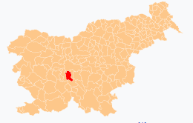
Vir: https://sl.wikipedia.org/wiki/Ob%C4%8Dina_Ig

Občina Ig je samoupravna lokalna skupnost, ustanovljena z Zakonom o ustanovitvi občin ter o določitvi njihovih območij (Uradni list RS, št. 108/06 z dopolnitvami).

Občinska uprava izvaja upravne, strokovne, pospeševalne in razvojne naloge ter naloge v zvezi z zagotavljanjem javnih služb iz občinske pristojnosti. Občinska uprava tako opravlja upravne naloge, skrbi za izvrševanje odlokov, odredb, pravilnikov, navodil in sklepov, ki jih izdajata župan in občinski svet, izvaja strokovne in administrativne naloge ter tiste naloge, ki jih določita župan in občinski svet. Občinska uprava izvršuje tudi zakone in druge predpise države, kadar občinska uprava v skladu z zakonom odloča o upravnih stvareh iz državne pristojnosti.

Občino predstavlja in zastopa župan Zlatko Usenik.

Organiziranost zaposlenih na Občini Ig lahko vidimo na spodnjem organigramu.

Slika 2.2: Organigram Občine Ig
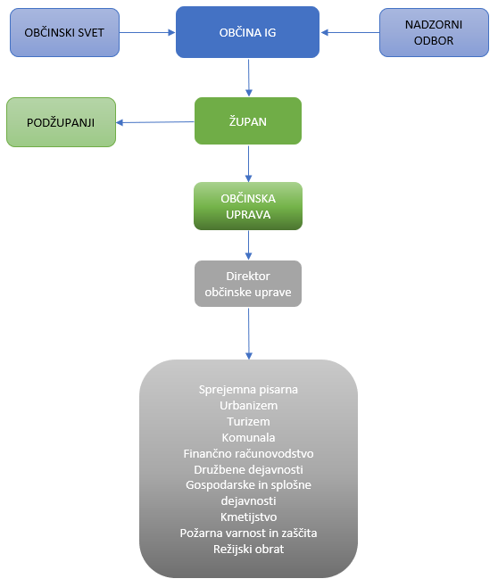

Demografski in drugi osnovni podatki

V začetku leta 2025 je imela Občina Ig približno 7.926 prebivalcev (približno 4.076 moških in 3.850 žensk). Po številu prebivalcev se je med slovenskimi občinami uvrstila na 71. mesto. Na kvadratnem kilometru površine občine je živelo povprečno 80 prebivalcev; torej je bila gostota naseljenosti tu manjša kot v celotni državi (104 prebivalci na km²). Iz preučevanih podatkov je ugotovljeno, da se je v obdobju 2015-2025 prebivalstvo v Občini Ig v povprečju povečevalo za 1,1% letno, kar je razvidno iz spodnje tabele.

Tabela 2.1: Gibanje prebivalstva v obdobju 2015 – 2025
 | 2015 | 2016 | 2017 | 2018 | 2019 | 2020
Število prebivalcev | 7.135 | 7.163 | 7.277 | 7.366 | 7.463 | 7.617
Število moških | 3.573 | 3.590 | 3.622 | 3.685 | 3.743 | 3.863
Število žensk | 3.562 | 3.573 | 3.655 | 3.681 | 3.720 | 3.754

 | 2021 | 2022 | 2023 | 2024 | 2025 | Povprečna letna rast (%)
Število prebivalcev | 7.656 | 7.695 | 7.718 | 7.793 | 7.926 | 1,1%
Število moških | 3.875 | 3.906 | 3.952 | 3.997 | 4.076 | 1,3%
Število žensk | 3.781 | 3.789 | 3.766 | 3.796 | 3.850 | 0,8%
Vir: SURS

Slika 2.3: Gibanje števila prebivalcev v občini Ig

Število živorojenih v letu 2023 je bilo višje od števila umrlih. Naravni prirast na 1.000 prebivalcev v občini je bil torej v tem letu pozitiven, znašal je 1,7 (v Sloveniji –2,1). Število tistih, ki so se iz te občine odselili, je bilo nižje od števila tistih, ki so se vanjo priselili. Selitveni prirast na 1.000 prebivalcev v občini je bil torej pozitiven, znašal je 7,7. Seštevek naravnega in selitvenega prirasta na 1.000 prebivalcev v občini je bil pozitiven, znašal je 9,3 (v Sloveniji 3,3). V obdobju 2019 do 2023 je bil tako povprečni skupni prirast na 1.000 prebivalcev 8,5.
Tabela 2.2: Naravni, selitveni in skupni prirast (na 1.000 prebivalcev) v obdobju 2019 – 2023
 | 2019 | 2020 | 2021 | 2022 | 2023 | Povprečje 2019-2023
Naravni prirast (na 1.000 prebivalcev) | 3,4 | 2,2 | 0,5 | -0,7 | 1,7 | 1,4
Selitveni prirast (na 1.000 prebivalcev) | 16,5 | 2,5 | 5,6 | 3,1 | 7,7 | 7,1
Skupni prirast (na 1.000 prebivalcev) | 19,9 | 4,7 | 6,1 | 2,5 | 9,3 | 8,5
Vir: SURS

V letu 2023 je bila povprečna starost občanov 41,7 leta in tako nižja od povprečne starosti prebivalcev Slovenije (44,1 let). Med prebivalci te občine je bilo število najstarejših – tako kot v večini slovenskih občin – večje od števila najmlajših: na 100 oseb, starih 0–14 let, je prebivalo 105 oseb, starih 65 let ali več. To razmerje pove, da je bila vrednost indeksa staranja za to občino nižja od vrednosti tega indeksa za celotno Slovenijo (ta je bila 145). V občini je bilo med ženskami več takih, ki so bile stare 65 let ali več, kot takih, ki so bile stare manj kot 15 let; pri moških je bila slika ravno obrnjena.

V občini deluje 1 vrtec (centralni vrtec in 2 enoti), ki ga je v šolskem letu 2024/2025 obiskovalo 348 otrok. Od vseh otrok v občini, ki so bili stari od 1-5 let, jih je bilo 85,6 % vključenih v vrtec, kar je več kot v vseh vrtcih v Sloveniji skupaj (82,9 %).

V tamkajšnji osnovni šoli in treh podružnicah se je v šolskem letu 2024/2025 izobraževalo 799 učencev in učenk. Od leta 2009 do 2024 se je število učencev, ki obiskujejo redne programe v OŠ Ig in treh podružnicah povečevalo letno za 4,9%, kar je razvidno iz spodnje slike.

Slika 2.4: Število vpisanih učencev v redne programe OŠ (OŠ Ig in podružnice) v obdobju od 2009 do 2024

Vir: SURS
Na osnovi podatkov iz baze SOKOL ugotavljamo, da je bilo desetletno povprečje prijavljenih otrok v šolskem okolišu OŠ Ig s podružnicami 86,7, petnajstletno povprečje je bilo 94,0. Razmerje med 10-letnim in 15-letnim povprečjem prijavljenih otrok v šolskem okolišu OŠ Ig s podružnicami je 0,922.

Tabela 2.3: Povprečno prijavljeni otroci v šolskem okolišu za šolo Ig s podružnicami za obdobje 2009-2023
 | OŠ Ig | OŠ Ig, Podružnica Golo | OŠ Ig, Podružnica Iška vas | OŠ Ig, Podružnica Tomišelj | SKUPAJ | 10 letno povprečje | 15 letno povprečje | Razmerje med 10-letnim in 15-letnim povprečjem prijavljenih otrok v šolskem okolišu
2009 | 56 | 28 | 6 | 23 | 113 |  | 94,0 | 0,922
2010 | 57 | 23 | 4 | 25 | 109 |  | 94,0 | 0,922
2011 | 43 | 28 | 9 | 15 | 95 |  | 94,0 | 0,922
2012 | 51 | 31 | 6 | 21 | 109 |  | 94,0 | 0,922
2013 | 60 | 27 | 12 | 18 | 117 |  | 94,0 | 0,922
2014 | 46 | 23 | 10 | 30 | 109 | 86,7 | 94,0 | 0,922
2015 | 43 | 28 | 9 | 13 | 93 | 86,7 | 94,0 | 0,922
2016 | 51 | 18 | 12 | 23 | 104 | 86,7 | 94,0 | 0,922
2017 | 43 | 32 | 9 | 19 | 103 | 86,7 | 94,0 | 0,922
2018 | 42 | 20 | 8 | 25 | 95 | 86,7 | 94,0 | 0,922
2019 | 48 | 14 | 6 | 17 | 85 | 86,7 | 94,0 | 0,922
2020 | 43 | 17 | 6 | 15 | 81 | 86,7 | 94,0 | 0,922
2021 | 42 | 15 | 10 | 8 | 75 | 86,7 | 94,0 | 0,922
2022 | 30 | 6 | 8 | 15 | 59 | 86,7 | 94,0 | 0,922
2023 | 26 | 15 | 9 | 13 | 63 | 86,7 | 94,0 | 0,922
Vir: baza SOKOL

Različne srednje šole je v letu 2024 obiskovalo okoli 378 dijakov (po prebivališču). Med 1.000 prebivalci v občini je bilo 33 študentov in 6 diplomantov v letu 2024; v celotni Sloveniji je bilo na 1.000 prebivalcev povprečno 39 študentov in 8 diplomantov.

Občina Ig zaradi bližine Ljubljane vseskozi doživlja rast prebivalstva, zato so potrebe po novi družbeni infrastrukturi prisotne vse od ustanovitve občine v letu 1995.Glede na celostno demografsko sliko Občine Ig je v bodoče pričakovati, da bo število prebivalstva še naprej zmerno rastlo, saj je bilo v zadnjih desetih letih moč opaziti letno rast prebivalstva v višini 1,1%.

Gospodarski vidik

Glede na zadnje dostopne podatke Statističnega urada RS je v letu 2023 v Občini Ig delovalo 770 podjetij, ki je skupaj ustvarilo 213 mio EUR. Število delovnih prebivalcev (po prebivališču) v letu 2024 je bilo 3.483 . V letu 2024 je bila povprečna bruto plača v Občini Ig 2.116,67 EUR, neto plača pa 1.373,02 EUR kar je za 10% manj kot znaša povprečna bruto plača v Sloveniji.

Turizem je v občini slabo razvit, v letu 2024 je bilo zabeleženo 2.279 prihodov turistov in 5.735 nočitev.

Pregled in analiza obstoječega stanja predmetnega projekta

Osnovna šola Ig je javni vzgojno-izobraževalni zavod, ki s svojo vzgojno in izobraževalno dejavnostjo uresničuje in zagotavlja potrebe po osnovnošolskem izobraževanju na območju, za katero je ustanovljeno. Ustanovitelj osnovne šole Ig je Občina Ig v skladu z Odlokom o ustanovitvi javnega vzgojno-izobraževalnega zavoda Osnovne šole Ig (Uradni list RS št. 61/2008). Osnovnošolski program se izvaja na OŠ Ig matični šoli in podružničnih šolah: POŠ Golo, POŠ Tomišelj in POŠ Iška vas.

Na osnovi podatkov Ministrstva za vzgojo in izobraževanje (Portal: evidence zavodov in programov) lahko ugotovimo, da se je število učencev in učenk na OŠ Ig skupaj s POŠ v zadnjih 10 letih povečalo, v povprečju za 3,2% na letni stopnji. Število učencev v šolskem letu 2024/2025 se je tako povečalo za 37,3% glede na šolsko leto 2014/2015.

Na POŠ Tomišelj se je število učencev v šolskem letu 2024/2025 glede na leto 2014/15 povečalo za 178,6%. V POŠ Tomišelj je bilo v šolskem letu 2014/15 v okviru 1 kombiniranega oddelka (1+2+3. T) vpisanih 14 učencev, v šolskem letu 2024/25 pa je bilo vpisanih v dveh oddelkih (1. in 2. razred) 39 učencev. Zaradi prostorske stiske na POŠ Tomišelj se je v šolskem letu 2024/25 3. razred (20 otrok) izvajal na matični šoli OŠ Ig.

Tabela 2.4: Gibanje števila učencev/učenk od 2009 do 2024 na podružnici Tomišelj
 | OŠ - Ig matična |  | PŠ - Tomišelj |  | PŠ - Golo |  | PŠ - Iška vas |  | SKUPAJ
 | Št. oddelkov | Št.učencev | Št. oddelkov | Št.učencev | Št. oddelkov | Št.učencev | Št. oddelkov | Št.učencev | Št. oddelkov | Št.učencev
2014/15 | 21 | 486 | 1 | 14 | 3 | 56 | 2 | 26 | 27 | 582
2015/16 | 22 | 495 | 2 | 28 | 3 | 59 | 2 | 18 | 29 | 600
2016/17 | 23 | 519 | 2 | 42 | 3 | 52 | 2 | 18 | 30 | 631
2017/18 | 23 | 530 | 3 | 50 | 3 | 46 | 1 | 13 | 30 | 639
2018/19 | 25 | 579 | 3 | 49 | 3 | 48 | 2 | 17 | 33 | 693
2019/20 | 26 | 602 | 3 | 42 | 3 | 58 | 2 | 22 | 34 | 724
2020/21 | 27 | 646 | 2 | 34 | 3 | 54 | 2 | 24 | 34 | 758
2021/22 | 29 | 657 | 2 | 33 | 3 | 59 | 2 | 27 | 36 | 776
2022/23 | 31 | 676 | 2 | 33 | 3 | 55 | 2 | 28 | 38 | 792
2023/24 | 31 | 672 | 2 | 35 | 3 | 55 | 2 | 29 | 38 | 791
2024/25 | 31 | 669 | 2 | 39 | 3 | 63 | 2 | 28 | 38 | 799
Povprečna letna rast - % | 4,0% | 3,2% | 7,2% | 10,8% | 0,0% | 1,2% | 0,0% | 0,7% | 3,5% | 3,2%
Primerjava 2024/25 in 2014/15 -% | 47,6% | 37,7% | 100,0% | 178,6% | 0,0% | 12,5% | 0,0% | 7,7% | 40,7% | 37,3%
Vir: Portal: evidence zavodov in programov)

Prostorske potrebe POŠ Tomišelj

Podružnična šola Tomišelj se nahaja v vasi Tomišelj in sicer na lokaciji Tomišelj 30, 1292 Ig. Na Ižanskem so se leta 1875 cerkvene in šolske oblasti dogovorile o ustanovitvi podružnične šole v Tomišlju, ki je začela delovati v šolskem letu 1886/87. Pouk je potekal deljeno. Učenci 2. in 3. razreda so imeli pouk skupaj dopoldan, učenci 1. razreda pa popoldan. Zaradi naraščanja števila otrok je bila na pobudo ižanskih učiteljev, zlasti Frana Trošta, leta 1898 zgrajena samostojna ljudska šola v Tomišlju. Bila je enonadstropna in dvorazredna.

Slika 2.5: POŠ Tomišelj
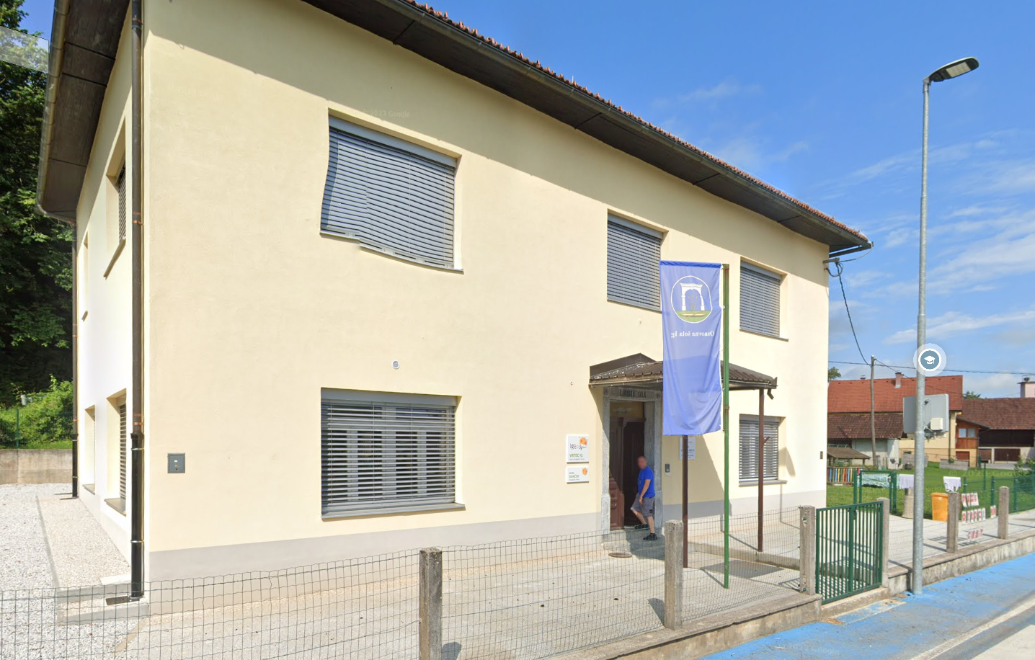

Obstoječa Podružnična šola Tomišelj je dvoetažen objekt, ki stoji ob lokalni cesti. V letu 2010 je v objektu POŠ Tomišelj pričela delovati tudi enota vrtca z dvema oddelkoma.

V zadnjem desetletju je bila opravljena 1. faza statične sanacije v zgornjem nadstropju, zamenjana so bila okna, narejena je bila energetska sanacija zunanje fasade in zamenjan energent. Znotraj objekta, pritličje v okviru 1. faze sanacije ni bilo sanirano (zamenjana so bila samo okna). Prav tako ni bila rešena kapilarna vlaga nosilnih zidov od temeljev do višine vlažnosti niti niso bili odstranjeni tlaki. Občina Ig je na podlagi odločbe uredila radonsko sanacijo z odsesavanjem, ne pa celovito z odstranitvijo tlakov in izvedbo novega nasutja, radonsko membrano in novim podložnim betonom. Čeprav se sanacija izvaja v pritličju, bo vplivala na statično stabilnost in radonsko sanacijo celotnega objekta.

Učenci POŠ Tomišelj, ki ne razpolagajo s prostori telovadnice, ob dogovorjenih terminih obiskujejo Športno dvorano Ig. Garderoba je premajhna za vse otroke in učence, prav tako je razdelilna kuhinja premajhna, hrano pa je treba nositi po stopnicah v učilnice.
Šola ima v neposredni bližini urejene parkirne površine, pred zunanjim vaškim igriščem na drugi strani ceste.

Temeljni razlogi za investicijsko namero

Najpomembnejši temeljni razlog za investicijsko namero je izboljšati pogoje osnovnošolskega izobraževanja v POŠ Tomišelj. Natančneje opredeljeni razlogi za investicijsko namero so:
- zagotoviti ustrezne pogoje za delovanje Podružnične šole Tomišelj za celotno triado z dozidavo učilnice, kabineta, zbornice, knjižnice z optimalnim upoštevanjem vseh normativov in minimalnih tehničnih pogojev za šolo, manjše telovadnice (156 m²) s spremljajočimi prostori, z ureditvijo novega vhoda v šolo z garderobo, razdelilne kuhinje s spremljajočimi prostori,
- zagotoviti varne pogoje za otroke s sanacijo kapilarne vlage in s tem izboljšati nosilnost objekta in celovito sanirati radon v obstoječem objektu in
- ohraniti Podružnično šolo Tomišelj kot element družbenega razvoja dela Občine Ig s pripadajočimi vasmi šolskega okoliša (Tomišelj, Brest, Podkraj, Vrbljene, Strahomer),
- ohraniti poleg prve triade v POŠ Tomišelj tudi dva oddelka vrtca, saj otroci v POŠ Tomišelj najprej obiskujejo vrtec in v nadaljevanju prve tri razrede osnovne šole.

OPREDELITEV RAZVOJNIH MOŽNOSTI IN CILJEV INVESTICIJE TER PREVERITEV USKLAJENOSTI Z RAZVOJNIMI STRATEGIJAMI IN POLITIKAMI

Opredelitev razvojnih možnosti in cilji projekta

Razvojne možnosti projekta rekonstrukcije in prizidave k POŠ Tomišelj temeljijo predvsem na ohranitvi šole kot pomembnega družbenega in izobraževalnega središča za Tomišelj in okoliške vasi. Ker občina Ig zaradi bližine Ljubljane beleži stalno rast prebivalstva, se s tem povečuje tudi potreba po novih prostorskih zmogljivostih za osnovno šolo, kot za vrtec.

Projekt tako ustvarja možnosti za razvoj kakovostne in sodobne izobraževalne infrastrukture za učence prve triade, ki bo skladna z normativi in minimalnimi tehničnimi pogoji.

Cilji projekta so naslednji:
- Prostorska širitev in posodobitev: ureditev manjkajočih prostorov (učilnica, mala telovadnica, razdelilna kuhinja, garderobe, zbornica, kabinet, knjižnica) za normalno izvajanje programa prve triade.
- Zagotavljanje kakovostnih pogojev za vzgojo in izobraževanje: odprava prostorske stiske, omogočanje izvajanja celotnega programa v POŠ Tomišelj brez prezgodnjega prehajanja učencev v matično šolo.
- Izboljšanje varnosti in bivalnih pogojev: statična sanacija, sanacija radona in vlage, boljša mikroklima v notranjih prostorih.
- Podpora družbeni koheziji: šola kot središče lokalne skupnosti, ki krepi povezanost krajanov in omogoča organizacijo različnih družbenih dejavnosti.
- Trajnostno načrtovanje: uporaba sodobnih energetskih rešitev in trajnih gradbenih materialov, ki bodo zmanjšali stroške obratovanja in povečali energetsko učinkovitost.

Usklajenost investicije z razvojnimi strategijami in politikami

Strategija razvoja Slovenije 2030 (SRS)

Strategija razvoja Slovenije 2030 pomeni krovni razvojni okvir, ki temelji na usmeritvah Vizije Slovenije 2050, razvojnem izhodišču in mednarodnih zavezah Slovenije ter trendih in izzivih na regionalni, nacionalni, evropski in globalni ravni. Za doseganje ciljev strategije je potrebno njeno aktivno uresničevanje.

Osrednji cilj Strategije razvoja Slovenije 2030 je zagotoviti kakovostno življenje za vse. Uresničiti ga je mogoče z uravnoteženim gospodarskim, družbenim in okoljskim razvojem, ki upošteva omejitve in zmožnosti planeta ter ustvarja pogoje in priložnosti za sedanje in prihodnje rodove. Na ravni posameznika se kakovostno življenje kaže v dobrih priložnostih za delo, izobraževanje in ustvarjanje, v dostojnem, varnem in aktivnem življenju, zdravem in čistem okolju ter vključevanju v demokratično odločanje in soupravljanje družbe.

Strateške usmeritve države za doseganje kakovostnega življenja so:
- vključujoča, zdrava, varna in odgovorna družba,
- učenje za in skozi vse življenje,
- visoko produktivno gospodarstvo, ki ustvarja dodano vrednost za vse,
- ohranjeno zdravo naravno okolje,
- visoka stopnja sodelovanja, usposobljenosti in učinkovitosti upravljanja
Razvojni cilji:
Cilj 1: Zdravo in aktivno življenje
Cilj 2: Znanje in spretnosti za kakovostno življenje in delo
Cilj 3: Dostojno življenje za vse
Cilj 4: Kultura in jezik kot temeljna dejavnika nacionalne identitete
Cilj 5: Gospodarska stabilnost
Cilj 6: Konkurenčen in družbeno odgovoren podjetniški in raziskovalni sektor
Cilj 7: Vključujoč trg dela in kakovostna delovna mesta
Cilj 8: Nizkoogljično krožno gospodarstvo
Cilj 9: Trajnostno upravljanje naravnih virov
Cilj 10: Zaupanja vreden pravni sistem
Cilj 11: Varna in globalno odgovorna Slovenija
Cilj 12: Učinkovito upravljanje in kakovostne javne storitve

Projekt izpolnjuje strateške usmeritve SRS 2030, saj prispeva k:
- izboljšanju izobraževanja in kakovosti bivanja,
- trajnostnemu razvoju in učinkoviti rabi virov in
- socialni vključenosti in izboljšanju kakovosti življenja.
S tem projekt neposredno prispeva k cilju Slovenije, da do leta 2030 postane trajnostno, inovativno in vključujoče družbeno gospodarstvo, ki zagotavlja visoko kakovost življenja za vse prebivalce.

Usklajenost projekta s Strategijo prostorskega razvoja Slovenije 2050

Strategija prostorskega razvoja Slovenije (v nadaljnjem besedilu: prostorska strategija) je temeljni državni dokument o usmerjanju razvoja v prostoru. Z njo podaja okvir za prostorski razvoj na celotnem ozemlju države in postavlja usmeritve za razvoj v evropskem prostoru. Določa zasnovo urejanja prostora, njegovo rabo in varstvo. Prostorska strategija izhaja iz upoštevanja družbenih, gospodarskih in okoljskih dejavnikov prostorskega razvoja. V skladu z načelom vzdržnega prostorskega razvoja, ki je njeno temeljno načelo, prostorska strategija uveljavlja smotrno rabo prostora ter varnost življenja in dobrin. Poudarja prizadevanja za ohranitev prepoznavnosti prostora in krepitev identitete Slovenije ter njenih lokalnih oziroma regionalnih identitet, kar v razmerah evropske konkurence ponuja primerjalne prednosti.

Projekt neposredno podpira strateške cilje Strategije prostorskega razvoja Slovenije, saj prispeva k:
- urbani prenovi in izboljšanju kakovosti bivanja,
- učinkoviti rabi prostora in virov,
- dostopnosti in socialni vključenosti in
- razvoju javne infrastrukture in storitev.
S tem projekt ne le izboljšuje prostorsko ureditev POŠ Tomišelj, ampak tudi uresničuje širše cilje trajnostnega in vključujočega prostorskega razvoja Slovenije.

Razvojne usmeritve Občine Ig

Projekt je skladen z razvojnimi usmeritvami Občine Ig in bo vključen v aktualni načrt razvojnih programov.

Projekt je skladen z naslednjimi prostorskimi akti:
- Odlok o strategiji prostorskega razvoja občine Ig (Ur.l. RS št.: 35/2012) in
- Odlok o prostorskem redu občine Ig (ur. l. RS št.: 35/2012, 77/2012, 8/2015, 51/2018. 107/2020).

Zakonodaja, ki ureja predmetno področje

Pri pripravi vse potrebne dokumentacije za predmetni projekt in izdelavo nadaljnje investicijske dokumentacije projekta je potrebno upoštevati merodajno evropsko zakonodajo in slovensko zakonodajo.

Investicija je usklajena z naslednjimi zakoni in dokumenti:
- Zakon o osnovni šoli (ZOsn), Uradni list RS, št. 81/06 – uradno prečiščeno besedilo, 102/07, 107/10, 87/11, 40/12 – ZUJF, 63/13, 46/16 – ZOFVI-K, 76/23, 16/24 in 54/25,
- Zakon o organizaciji in financiranju vzgoje in izobraževanja (ZOFVI), (Uradni list RS, št. 16/07 – uradno prečiščeno besedilo, 36/08, 58/09, 64/09–popr., 65/09 – popr., 20/11, 40/12 – ZUJF, 57/12 –ZPCP-2D, 47/15, 46/16, 49/16–popr., 25/17 –ZVaj, 123/21, 172/21, 207/21, 105/22 – ZZNŠPP in 141/22, 158/22 – ZDoh-2AA in 71/23),
- Navodila za graditev osnovnih šol v Republiki Sloveniji, (Razpisno gradivo, MIZŠ, 2007),
- Zakon o javnem naročanju (ZJN-3) (Uradni list RS, št. 91/15, 14/18, 121/21, 10/22, 74/22 – odl. US, 100/22 – ZNUZSZS, 28/23 in 88/23 – ZOPNN-F),
- Zakon o urejanju prostora (ZUreP-3) (Uradni list RS, št. 199/21, 18/23 – ZDU-1O, 78/23 – ZUNPEOVE in 95/23 – ZIUOPZP, 23/24, 109/24 in 25/25 – odl. US),
- Zakon o varstvu okolja (ZVO-2) (Uradni list RS, št. 44/22, 18/23 – ZDU-1O in 78/23 – ZUNPEOVE, 23/24, 21/25 – ZOPVOOV in 56/25 – PoZ),
- Gradbeni zakon (GZ-1) (Uradni list RS, št. 199/21,105/22 – ZZNŠPP, 133/23 in 85/24-ZAID-A),
- Pravilnik o normativih in standardih za izvajanje programa osnovne šole (Uradni list RS, št. 50/24, 55/24 – popr. in 30/25).

OPIS VARIANTE »Z« INVESTICIJO V PRIMERJAVI »BREZ« INVESTICIJE IN ALI MINIMALNO ALTERNATIVO

Varianta »brez« investicije in »minimalna« varianta

Brez in minimalna varianta investicije bi pomenila ohranjanje obstoječega stanja, s čimer bi se nadaljevale vse obstoječe prostorske, tehnične in funkcionalne težave na POŠ Tomišelj. Pritličje objekta bi ostalo nesanirano, kapilarna vlaga bi vplivala na stabilnost objekta, radon pa bi še naprej negativno vplival na bivalne pogoje ter zdravje otrok in zaposlenih. Zaradi neustrezne razdelilne kuhinje bi se nadaljevalo prenašanje hrane po stopnicah, kar je nepraktično in tudi varnostno sporno.

Ker šola nima lastne telovadnice, bi učenci še naprej morali obiskovati Športno dvorano Ig, kar povzroča dodatne stroške in organizacijske težave ter zmanjšuje čas, namenjen izvajanju pouka športne vzgoje. Prostorska stiska bi ostala nespremenjena, kar pomeni, da bi bila v POŠ Tomišelj še naprej omogočena izvedba pouka zgolj za prvi in drugi razred, tretji razred pa bi moral ostati v matični šoli na Igu. S tem bi se ohranjal pritisk na centralno šolo, zmanjšala pa bi se dostopnost in kakovost vzgojno-izobraževalnega procesa za otroke iz Tomišlja in okoliških vasi.

Neizvedba investicije bi dolgoročno lahko vodila v postopno degradacijo objekta in slabšanje varnostnih ter zdravstvenih razmer. Občina Ig bi ob hkratni rasti števila prebivalcev izgubila priložnost, da zagotovi ustrezne prostorske zmogljivosti in tako ohrani POŠ Tomišelj kot pomembno družbeno in izobraževalno središče lokalne skupnosti.

Zaradi zgoraj navadnih razlogov varianti »brez« in »minimalna« nista sprejemljivi.

Varianta »z« investicijo

Varianta »z investicijo« predstavlja rekonstrukcijo in prizidavo k POŠ Tomišelj. Osnova za opredelitev variante z investicijo je:
- Idejna zasnova Rekonstrukcija in prizidava k POŠ Tomišelj, izdelovalec ARHITEKTKA - DIVJAK ALENKA, Polzela, september 2025.

Zaradi novih potreb oziroma približevanju normativom v prostorih se je investitor Občina Ig, odločil, da pridobi dodatno zemljišče in dogradi prizidek, kjer bi se uredili manjkajoči prostori.

Glede na prostorske omejitve s skladu z veljavnimi prostorskimi akti je bila velikost prizidka določena z faktorjem zazidanosti 40%.

Nova zasnova prizidave, se je podredila obstoječemu objektu in njegovi postavitvi na zemljišču, namenjenemu gradnji.
Nov koncept je zasnovan z delitvijo namembnosti objekta na tri enote:
- vrtec z obstoječim vhodom v pritličju,
- šola z novim vhodom v prizidku pritličja in nadstropju,
- mala telovadnica s spremljajočimi prostori v pritličju prizidka,
- gospodarski prostori z razdelilno kuhinjo, shrambo živil in svojo sanitarno enoto, v pritličju prizidka.

Prizidani del objekta, bo zaradi različnih potreb po višini prostorov deljen na dvoetažni in pritlični objekt.

Z umestitvijo novega prizidka za oziroma ob obstoječi objekt bo potrebna sanacija oziroma novogradnja opornega zidu obstoječe javne poti (drug projekt z drugim gradbenim dovoljenjem), ki pelje do cerkve rožnovenske Matere Božje. Obstoječa javna pot za POŠ Tomišelj se na obravnavanem območju močno vzpenja, zato bo potrebno izvesti podporni zid po vsej višini. Maksimalna višina opornega zidu je cca 10.50 m, na najvišjem delu, minimalna pa cca 3.00 m, glede na koto pritličja objekta. Zaradi velike višine opornega zidu na območju obstoječe POŠ s prizidkom, je predvidena izvedba dveh vzporednih opornih zidov z vmesno ozelenjeno brežino, kar bo vizualno zniževalo podporni zid obstoječe javne poti.

Pritličje:
V pritličju novega prizidka bo urejen nov vhod za šolo, z vetrolovom in glavno avlo. Ob vetrolovu bo umeščena obstoječa toplotna postaja. Iz glavne avle bo dostopna mala telovadnica s spremljajočimi prostori, dvigalo, sanitarije za invalide, večnamenski prostor 2, jedilnica, dostop do razdelilne kuhinje ter povezava na obstoječi objekt z obstoječim stopniščem, ki bo vodil do nadstropja, kjer bodo šolski prostori.

Nadstropje:
V nadstropje bodo vodile obstoječe stopnice, kjer sta v obstoječem delu objekta urejeni dve učilnici s kabinetoma ter sanitarije za osebje. V nadstropju novega prizidka bo umeščena večja učilnica s kabinetom, sanitarije za deklice in dečke šole, zbornica in knjižnica.

Instalacije:
Novi del objekta bo priključen na obstoječe komunalne vode. Ogrevanje bo izvedeno s toplotno črpalko in toplotne postaje, ki se nahaja v pritličju prizidka. V novem prizidku se bo izvedlo talno ogrevanje in rekuperacija prostorov. Zagotovljeno bo tudi ustrezno prisilno prezračevanje sanitarij.

Tabela 4.1: Pregled površin po namembnosti
 | Vrsta gradnje | Celotna kvadratura objekta (m2) | Površine za prijavo na MIV (m2)
PRITLIČJE
PRITLIČJE – obstoječe
Garderoba | rekonstrukcija | 13,1 | 13,1
Večnamenski prostor 1. (prostor za vrtec in dostop v nadstropje šole | rekonstrukcija | 17,7 | 17,7
Igralnice 1. starostne skupine | rekonstrukcija | 49,0 | 49,0
Sanitarije 1. starostne skupine | rekonstrukcija | 6,4 | 6,4
Igralnica 2.-3. starostne skupine | rekonstrukcija | 33,7 | 33,7
Sanitarije 2. – 3. starostne skupine | rekonstrukcija | 9,1 | 9,1
Sanitarije osebje | rekonstrukcija | 4,3 | 4,3
Skupaj (zaokroženo) m2 |  | 133 | 133
PRIZIDEK - pritličje
Nov vhod - nadstrešek | prizidava | 2,8 | 2,8
Vetrolov | prizidava | 5,4 | 5,4
Glavna avla | prizidava | 7,3 | 7,3
Večnamenski prostor 2. | prizidava | 21,5 | 21,5
Dvigalo | prizidava | 3,5 | 3,5
WC invalidi | prizidava | 3,9 | 3,9
Čistila | prizidava | 2,9 | 2,9
Garderoba šole | prizidava | 28,2 | 28,2
Jedilnica – večnamenski prostor | prizidava | 17,3 | 17,3
Skupaj (zaokroženo) m2 |  | 92 | 92
Gospodarski prostori
Nadstrešek | prizidava | 2,25 | 2,25
Vetrolov | prizidava | 2,95 | 2,95
Razdelilna kuhinja | prizidava | 13,05 | 13,05
Shramba živil | prizidava | 6 | 6
Sanitarije, garderoba - kuhinja | prizidava | 3,65 | 3,65
Čistila - kuhinja | prizidava | 2,9 | 2,9
Odpadki | prizidava | 3,5 | 3,5
Toplotna postaja | obstoječe | 7,6
Skupaj (zaokroženo) m2 |  | 42 | 34
Športni prostori
Mala telovadnica | prizidava | 156 | 156
Shramba igral | prizidava | 16,1 | 16,1
Kabinet | prizidava | 6,1 | 6,1
Predprostor | prizidava | 3,25 | 3,25
Garderoba - dečki | prizidava | 7,05 | 7,05
Sanitarije - dečki | prizidava | 5,65 | 5,65
Garderoba - deklice | prizidava | 7,05 | 7,05
Sanitarije - deklice | prizidava | 5,85 | 5,85
Skupaj (zaokroženo) m2 |  | 207 | 207
ZUNANJI PROSTORI
Zunanje sanitarije | prizidava | 2,45 | 2,45
Shramba zunanjih igral | prizidava | 2,8 | 2,8
Skupaj (zaokroženo) m2 |  | 5 | 5
NADSTROPJE
NADSTROPJE – obstoječe
Učilnica | obstoječe | 46,1
Kabinet | obstoječe | 8,45
Učilnica | obstoječe | 48,8
Kabinet | obstoječe | 9,7
Skupni prostor 1. | rekonstrukcija | 17,7 | 17,7
Stopnišče | obstoječe | 13,95
WC osebje | rekonstrukcija | 3,25 | 3,25
Skupaj (zaokroženo) m2 |  | 148 | 21
NADSTROPJE – novo
Skupni prostor 2. | prizidava | 24,6 | 24,6
Učilnica | prizidava | 61,55 | 61,55
Kabinet | prizidava | 20,15 | 20,15
Zbornica | prizidava | 30,05 | 30,05
Knjižnica | prizidava | 30,2 | 30,2
WC - deklice | prizidava | 7,9 | 7,9
WC - dečki | prizidava | 10,6 | 10,6
Čistila | prizidava | 3,75 | 3,75
Dvigalni jašek | prizidava | 3,05 | 3,05
Skupaj (zaokroženo) m2 |  | 192 | 192
Skupaj (zaokroženo) m2 |  | 819 | 684

Slika 4.1: Tloris pritličja
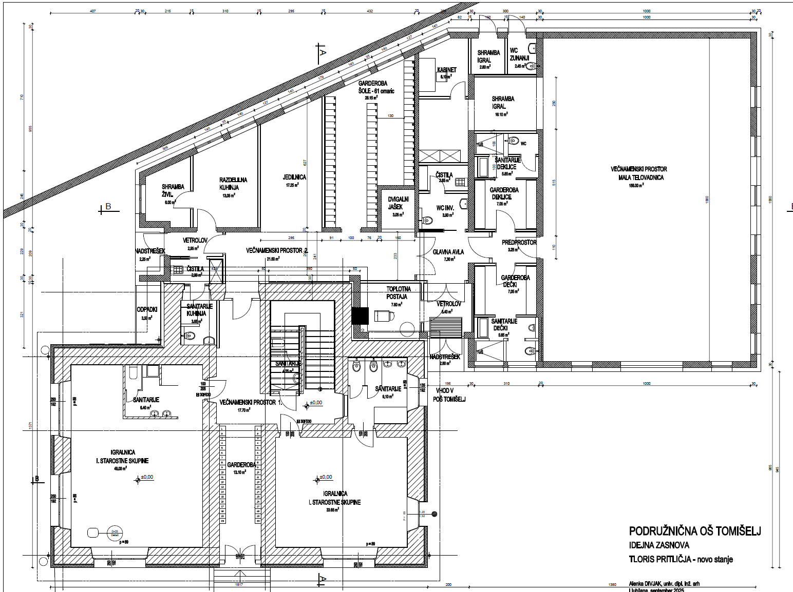
Vir: Idejna zasnova
Slika 4.2: Tloris nadstropja
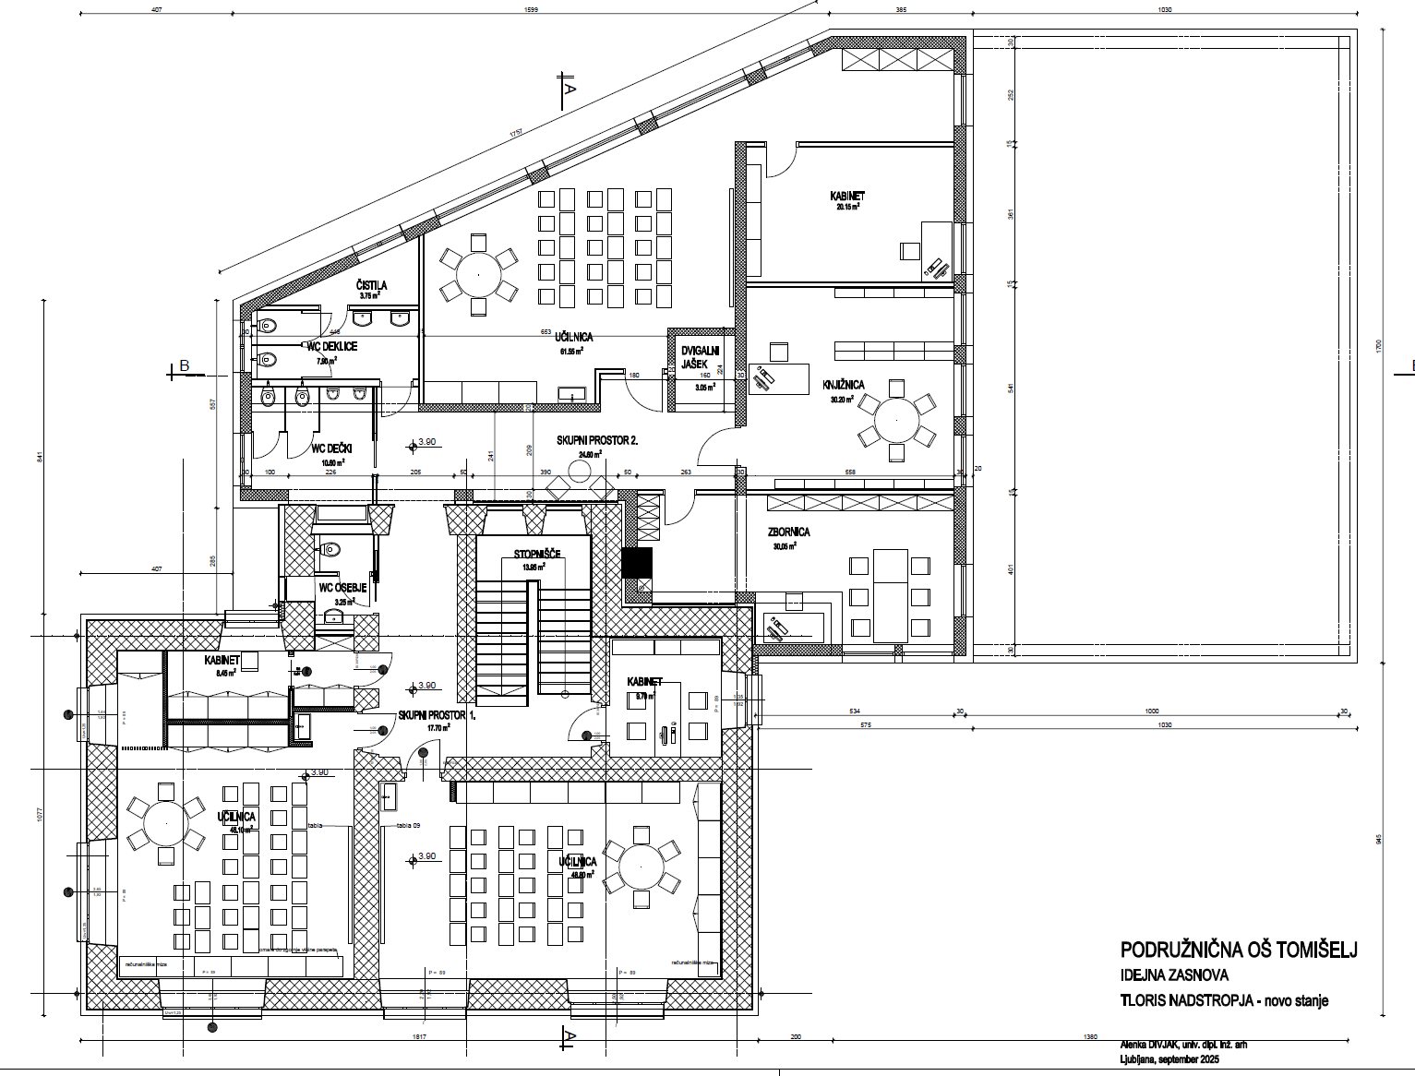
Vir: Idejna zasnova

Izbira variante

Varianti »brez« in »minimalna« ne zagotavljata ustreznih pogojev za izvajanje javne službe na področju vzgoje in izobraževanja ter dolgoročne ohranitve podružnične šole. Obe varianti bi pomenili nadaljevanje prostorskih, tehničnih in funkcionalnih pomanjkljivosti, slabšanje bivalnih pogojev zaradi kapilarne vlage in radona ter omejeno dostopnost do kakovostnega izobraževalnega procesa za otroke iz Tomišlja in okoliških vasi.

Izvedba investicije bo omogočila:
- odpravo prostorske stiske in ureditev vseh potrebnih prostorov (učilnica, garderobe, razdelilna kuhinja, jedilnica, zbornica, knjižnica, mala telovadnica,..),
- izboljšanje varnosti in zdravstvene zaščite uporabnikov z odpravo kapilarne vlage in celovito radonsko sanacijo,
- zagotovitev športne infrastrukture v okviru šole, s čimer se bodo zmanjšali stroški in časovni izpadi zaradi uporabe zunanjih športnih objektov,
- energetsko in trajnostno prenovo z uporabo sodobnih sistemov ogrevanja, prezračevanja in izolacije,
- razbremenitev matične šole na Igu in ohranitev POŠ Tomišelj kot pomembnega družbenega in izobraževalnega središča lokalne skupnosti.

Na podlagi navedenih razlogov je varianta z investicijo edina smiselna in dolgoročno vzdržna rešitev, ki zagotavlja kakovostno in varno izvajanje vzgojno-izobraževalnega procesa ter sledi demografskim potrebam in razvojnim usmeritvam občine.

OPREDELITEV VRSTE INVESTICIJE, OCENA INVESTICIJSKIH STROŠKOV PO STALNIH IN TEKOČIH CENAH, PRIKAZANO POSEBEJ ZA UPRAVIČENE IN PREOSTALE (NEUPRAVIČENE) STROŠKE IN NAVEDBA OSNOV ZA OCENO VREDNOSTI

Opredelitev vrste investicije in navedba osnov za oceno vrednosti

Projekt je vrednostno predstavljen iz vidika investicijskih stroškov, ki poleg stroškov, ki so neposredno vezani na gradnjo, vsebujejo tudi druge z investicijo povezane stroške kot je priprava različne investicijske in projektne dokumentacije ter drugih storitev kot je gradbeni nadzor, inženiring in podobno.

Celotna investicijska vrednost gradenj je bila povzeta po projektni dokumentaciji, ki je na voljo:
- Idejna zasnova Rekonstrukcija in prizidava k POŠ Tomišelj, izdelovalec ARHITEKTKA - DIVJAK ALENKA, Polzela, avgust 2025.

Glede na to, da je projekt še na nivoju izdelave idejne zasnove predstavlja osnovo za oceno vrednosti primerljive pogodbene vrednosti na ostalih projektih, ki so se izvajali v okviru občine Ig. Za stroške, ki so že nastali izdelava idejne zasnove in DIIP dokumentacije pa je osnova za oceno vrednosti pridobljene ponudbe.

V nadaljevanju so prikazani investicijski stroški tako po stalnih kot tekočih cenah.

Investicijska vrednost po stalnih in tekočih cenah

Celotna investicijska vrednost projekta po stalnih cenah (september 2025) je ocenjena 2.452.187,56 EUR z DDV. V spodnji tabeli je prikaz investicijske vrednosti skupaj in po letih izvedbe.

Tabela 5.1: Investicijska vrednost po stalnih cenah (EUR)
Zap. Št. | Postavka | Vrednost brez DDV | DDV (22%) | Vrednost z DDV
1 | GRADNJA | 1.780.456,00 | 391.700,32 | 2.172.156,32
 | gradbeno obrtniška dela | 1.358.406,00 | 298.849,32 | 1.657.255,32
 | zunanja ureditev, priključki | 176.305,00 | 38.787,10 | 215.092,10
 | oprema, inventar, učila | 245.745,00 | 54.063,90 | 299.808,90
2 | OSTALI STROŠKI | 133.820,00 | 29.440,40 | 163.260,40
 | investicijska dokumentacija | 11.620,00 | 2.556,40 | 14.176,40
 | projektna dokumentacija | 60.000,00 | 13.200,00 | 73.200,00
 | gradbeni nadzor in inženiring | 50.700,00 | 11.154,00 | 61.854,00
 | plačilo drugih storitev in dokumentacije | 11.500,00 | 2.530,00 | 14.030,00
3 | NEPREDVIDENI STROŠKI 5% | 95.713,80 | 21.057,04 | 116.770,84
4 | CELOTNA VREDNOST INVESTICIJE | 2.009.989,80 | 442.197,76 | 2.452.187,56

Zap. Št. | Postavka | 2025 | 2026 | 2027 | 2028 | 2029
1 | GRADNJA | 0,00 | 0,00 | 165.725,53 | 1.706.621,89 | 299.808,90
 | gradbeno obrtniška dela |  |  | 165.725,53 | 1.491.529,79
 | zunanja ureditev, priključki |  |  |  | 215.092,10
 | oprema, inventar, učila |  |  |  |  | 299.808,90
2 | OSTALI STROŠKI | 9.760,00 | 48.336,40 | 38.675,84 | 53.274,18 | 13.213,98
 | investicijska dokumentacija | 2.440,00 | 11.736,40
 | projektna dokumentacija | 7.320,00 | 36.600,00 | 29.280,00
 | gradbeni nadzor in inženiring |  |  | 4.719,18 | 48.597,51 | 8.537,31
 | plačilo drugih storitev in dokumentacije |  |  | 4.676,67 | 4.676,67 | 4.676,67
3 | NEPREDVIDENI STROŠKI 5% |  |  | 10.220,07 | 87.994,80 | 18.555,96
4 | CELOTNA VREDNOST INVESTICIJE | 9.760,00 | 48.336,40 | 214.621,44 | 1.847.890,87 | 331.578,84

Glede na to, da je predvidena dinamika projekta daljša od enega leta, je skladno z Uredbo o enotni metodologiji za pripravo in obravnavo investicijske dokumentacije na področju javnih financ (Ur. l. RS, št. 60/06, 54/10, 27/16) potrebno investicijsko vrednost prikazati tudi po tekočih cenah.

Projekt se izvaja daljše časovno obdobje in sicer v letih od 2025 do 2029. Za preračun investicijskih stroškov iz stalnih cen v tekoče cene so uporabljene zadnje razpoložljive inflacijske stopnje iz Jesenske napovedi gospodarskih gibanj 2025 (UMAR) kot je razvidno iz Tabele 5.2 v nadaljevanju. Stroški, ki so že nastali do letošnjega leta so enaki stalnim cenam.

Tabela 5.2: Inflacija (povprečje leta) za obdobje 2025-2029
Jesenska napoved gospodarskih gibanj (september 2025) | 2025 | 2026 | 2027 | 2028 | 2029
Inflacija (povprečje leta) % | 2,5% | 2,4% | 2,2% | 2,2% | 2,1%
Koeficient | 1,00 | 1,0240 | 1,0465 | 1,0696 | 1,0920
Vir: Jesenska napoved gospodarskih gibanj 2025 (UMAR, september 2025)

Na podlagi predstavljenih inflacijskih stopenj je izračunana investicijska vrednost projekta v tekočih cenah, ki znaša 2.622.366,63 EUR z DDV kot je to razvidno iz tabele v nadaljevanju.

Tabela 5.3: Investicijska vrednost projekta v tekočih cenah (EUR)
Zap. Št. | Postavka | Vrednost brez DDV | DDV (22%) | Vrednost z DDV
1 | GRADNJA | 1.906.681,64 | 419.469,95 | 2.326.151,59
 | gradbeno obrtniška dela | 1.449.757,80 | 318.946,71 | 1.768.704,51
 | zunanja ureditev, priključki | 188.567,30 | 41.484,80 | 230.052,10
 | oprema, inventar, učila | 268.356,54 | 59.038,44 | 327.394,98
2 | OSTALI STROŠKI | 140.279,63 | 30.861,51 | 171.141,14
 | investicijska dokumentacija | 11.850,88 | 2.607,19 | 14.458,07
 | projektna dokumentacija | 61.836,67 | 13.604,07 | 75.440,74
 | gradbeni nadzor in inženiring | 54.294,39 | 11.944,76 | 66.239,15
 | plačilo drugih storitev in dokumentacije | 12.297,69 | 2.705,49 | 15.003,18
3 | NEPREDVIDENI STROŠKI 5% | 102.519,59 | 22.554,31 | 125.073,90
4 | CELOTNA VREDNOST INVESTICIJE | 2.149.480,86 | 472.885,77 | 2.622.366,63

Zap. Št. | Postavka | 2025 | 2026 | 2027 | 2028 | 2029
1 | GRADNJA | 0,00 | 0,00 | 173.436,41 | 1.825.320,20 | 327.394,98
 | gradbeno obrtniška dela | 0,00 | 0,00 | 173.436,41 | 1.595.268,10 | 0,00
 | zunanja ureditev, priključki | 0,00 | 0,00 | 0,00 | 230.052,10 | 0,00
 | oprema, inventar, učila | 0,00 | 0,00 | 0,00 | 0,00 | 327.394,98
2 | OSTALI STROŠKI | 9.760,00 | 49.496,47 | 40.475,35 | 56.979,49 | 14.429,83
 | investicijska dokumentacija | 2.440,00 | 12.018,07 | 0,00 | 0,00 | 0,00
 | projektna dokumentacija | 7.320,00 | 37.478,40 | 30.642,34 | 0,00 | 0,00
 | gradbeni nadzor in inženiring | 0,00 | 0,00 | 4.938,75 | 51.977,55 | 9.322,85
 | plačilo drugih storitev in dokumentacije | 0,00 | 0,00 | 4.894,26 | 5.001,94 | 5.106,98
3 | NEPREDVIDENI STROŠKI 5% | 0,00 | 0,00 | 10.695,59 | 94.114,98 | 20.263,33
4 | CELOTNA VREDNOST INVESTICIJE | 9.760,00 | 49.496,47 | 224.607,35 | 1.976.414,67 | 362.088,14

Investicijska vrednost ločeno za upravičene in neupravičene stroške

V okviru Javnega razpisa za sofinanciranje investicij v vrtcih in osnovnem šolstvu v Republiki Sloveniji v obdobju 2026 – 2029, ki ga je objavilo Ministrstvo za vzgojo in izobraževanje, je opredeljeno, da se bodo sofinancirali stroški gradbeno - obrtniških in instalacijskih (GOI) del, ki nastanejo ob izvedbi rekonstrukcije in/ali novogradnje objektov vrtcev in osnovnega šolstva in:
- so neposredno povezani z investicijo, ki je bila predmet prijave prijavitelja,
- so potrebni za izvedbo investicije in so v skladu z njenimi cilji,
- so razumni in utemeljeni ter se skladajo z načelom učinkovite, zakonite in gospodarne porabe sredstev,
- temeljijo na verodostojnih knjigovodskih in drugih listinah,
- so dejansko nastali za dela, ki so bila opravljena, za blago, ki je bilo dobavljeno oziroma za storitve, ki so bile izvedene,
- so nastali in bili s strani upravičenca plačani v okviru obdobja upravičenosti,
- so v skladu z veljavnimi pravili in nacionalnimi predpisi,
- prijavljeni stroški projekta niso in ne bodo povrnjeni iz drugih virov (prepoved dvojnega financiranja).

Stroški za projektno in investicijsko dokumentacijo, izpeljavo investicije (nadzor, inženiring, pravno svetovanje), stroški odvetniških storitev, rušitvena dela, nakup zemljišča, komunalno opremljanje zemljišča, zunanjo ureditev s priključki, opremo, inventar, učila in igrala, izvedbo zunanjih športnih igrišč, asfaltiranje parkirišča, davek na dodano vrednost in drugo, niso predmet sofinanciranja.

Tabela 5.4: Investicijska vrednost projekta skupaj in razdelitev na upravičene in neupravičene stroške – stalne cene (EUR)
Zap. Št. | Postavka | Vrednost brez DDV | DDV (22%) | Vrednost z DDV | Upravičeni stroški | Neupravičeni stroški
1 | GRADNJA | 1.780.456,00 | 391.700,32 | 2.172.156,32 | 1.358.406,00 | 813.750,32
 | gradbeno obrtniška dela | 1.358.406,00 | 298.849,32 | 1.657.255,32 | 1.358.406,00 | 298.849,32
 | zunanja ureditev, priključki | 176.305,00 | 38.787,10 | 215.092,10 |  | 215.092,10
 | oprema, inventar, učila | 245.745,00 | 54.063,90 | 299.808,90 |  | 299.808,90
2 | OSTALI STROŠKI | 133.820,00 | 29.440,40 | 163.260,40 | 0,00 | 163.260,40
 | investicijska dokumentacija | 11.620,00 | 2.556,40 | 14.176,40 |  | 14.176,40
 | projektna dokumentacija | 60.000,00 | 13.200,00 | 73.200,00 |  | 73.200,00
 | gradbeni nadzor in inženiring | 50.700,00 | 11.154,00 | 61.854,00 |  | 61.854,00
 | plačilo drugih storitev in dokumentacije | 11.500,00 | 2.530,00 | 14.030,00 |  | 14.030,00
3 | NEPREDVIDENI STROŠKI 5% | 95.713,80 | 21.057,04 | 116.770,84 |  | 116.770,84
4 | CELOTNA VREDNOST INVESTICIJE | 2.009.989,80 | 442.197,76 | 2.452.187,56 | 1.358.406,00 | 1.093.781,56

Tabela 5.5: Investicijska vrednost projekta skupaj in razdelitev na upravičene in neupravičene stroške – tekoče cene (EUR)
Zap. Št. | Postavka | Vrednost brez DDV | DDV (22%) | Vrednost z DDV | Upravičeni stroški | Neupravičeni stroški
1 | GRADNJA | 1.906.681,64 | 419.469,95 | 2.326.151,59 | 1.449.757,80 | 876.393,79
 | gradbeno obrtniška dela | 1.449.757,80 | 318.946,71 | 1.768.704,51 | 1.449.757,80 | 318.946,71
 | zunanja ureditev, priključki | 188.567,30 | 41.484,80 | 230.052,10 |  | 230.052,10
 | oprema, inventar, učila | 268.356,54 | 59.038,44 | 327.394,98 |  | 327.394,98
2 | OSTALI STROŠKI | 140.279,63 | 30.861,51 | 171.141,14 | 0,00 | 171.141,14
 | investicijska dokumentacija | 11.850,88 | 2.607,19 | 14.458,07 |  | 14.458,07
 | projektna dokumentacija | 61.836,67 | 13.604,07 | 75.440,74 |  | 75.440,74
 | gradbeni nadzor in inženiring | 54.294,39 | 11.944,76 | 66.239,15 |  | 66.239,15
 | plačilo drugih storitev in dokumentacije | 12.297,69 | 2.705,49 | 15.003,18 |  | 15.003,18
3 | NEPREDVIDENI STROŠKI 5% | 102.519,59 | 22.554,31 | 125.073,90 |  | 125.073,90
4 | CELOTNA VREDNOST INVESTICIJE | 2.149.480,86 | 472.885,77 | 2.622.366,63 | 1.449.757,80 | 1.172.608,83

OPREDELITEV TEMELJNIH PRVIN, KI DOLOČAJO INVESTICIJO, SKUPAJ Z INFORMACIJO O PRIČAKOVANI STOPNJI IZRABE ZMOGLJIVOSTI OZIROMA EKONOMSKI UPRAVIČENOSTI PROJEKTA

Predhodne idejne rešitve in študije

Za obseg potrebne vsebine dokumenta identifikacije investicijskega projekta smo upoštevali Uredbo o enotni metodologiji za pripravo investicijske dokumentacije na področju javnih financ (Uradni list RS, št. 60/06, 54/10, 27/16).

Poleg tega so bila izhodišča za pripravo Dokumenta identifikacije investicijskega projekta tudi sledeče strokovne podlage:
- Idejna zasnova Rekonstrukcija in prizidava k POŠ Tomišelj, izdelovalec ARHITEKTKA - DIVJAK ALENKA, Polzela, avgust 2025.

Opis lokacije

Projekt se bo izvajal na območju Občine Ig, oziroma na naslovu Tomišelj 30, 1292 Ig in sicer na parcelnih številkah 24/1, 24/2, 54/2, 54/7, k.o. 1702 Tomišelj.

Zazidana tlorisna površina obstoječega objekta s prizidkom je 625,60 m², kar predstavlja 40 % zazidanosti lastniških parcel oziroma gradbene parcele, ki je velika 1.560,00 m².

Slika 6.1: Lokacija projekta
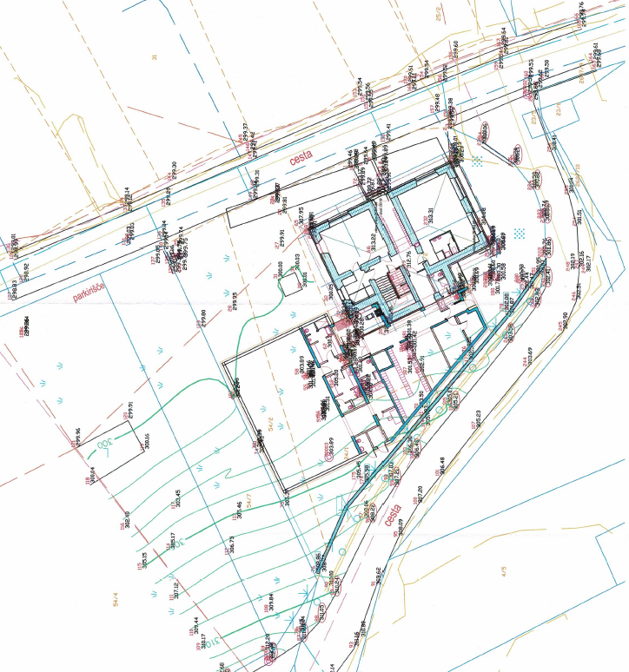
Vir: Idejna zasnova

Predvidena gradnja – rekonstrukcija in prizidava k POŠ Tomišelj– se bo izvajala na podlagi veljavnih prostorskih aktov. Lokacija se nahaja naselju Tomišelj. Obravnavano zemljišče je namenjeno centralnim dejavnostim. Osnovna namenska raba z oznako D – območje družbene infrastrukture, ki je namenjeno za izvajanje vzgoje in izobraževanja, športa, zdravstva, socialnega varstva, kulture, javne uprave in opravljanje verskih obredov.

Slika 6.2: Namenska raba glede na prostorske akte
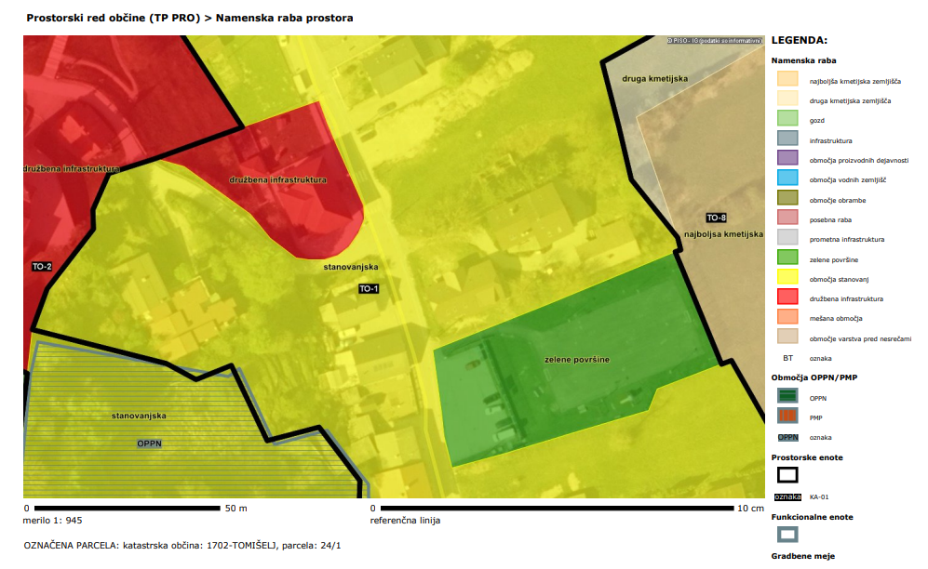
Vir: PISO

Okvirni obseg in specifikacija investicijskih stroškov s časovnim načrtom izvedbe

Okvirni obseg in specifikacija investicijskih stroškov je predstavljena v poglavju 5.

V letu 2025 sta bili pripravljeni idejna zasnova in DIIP. Občina Ig bo oddala vlogo na javni razpis za sofinanciranje investicij v vrtcih in osnovnem šolstvu v Republiki Sloveniji za obdobje 2026–2029. V začetku leta 2026 se bo pričela priprava DGD dokumentacije, novembra 2026 pa je predvidena pridobitev gradbenega dovoljenja. Nato bo občina nadaljevala s pripravo projektne dokumentacije (PZI) in investicijske dokumentacije.

Med majem in avgustom 2027 je načrtovana izvedba postopkov javnega naročanja za gradnjo in nadzor nad gradnjo, oktobra 2027 pa podpis pogodb z izbranimi izvajalci. Do decembra 2028 se predvideva zaključek gradbenih, obrtniških in inštalacijskih del, v začetku leta 2029 pa nakup opreme. Projekt bo zaključen s pridobitvijo uporabnega dovoljenja, ki je predvideno za maj 2029.

V nadaljevanju je prikaz terminskega plana po posameznih aktivnostih.

Tabela 6.1: Terminski plan
Zap. št. | Opis aktivnosti | Planirani začetek | Planirani zaključek
A | PRIPRAVLJALNE AKTIVNOSTI
1. | Izdelava investicijske dokumentacij
1.1. | DIIP | sep.25 | sep.25
1.2. | IP | jan.27 | mar.27
2. | Izdelava projektne dokumentacije
2.1. | Idejna zasnova | sep.25 | sep.25
2.2. | DGD dokumentacija | jan.26 | jul.26
2.3. | PZI dokumentacija | jul.26 | mar.27
3 | Pridobitev nepovratnih sredstev - javni razpis Ministrstva za vzgojo in izobraževanja
3.1. | Priprava vloge | sep.25 | sep.25
3.2. | Postopek izbora vloge in sprejem odločitve o dodelitvi sredstev | sep.25 | dec.25
4 | Gradbeno dovoljenje
4.1. | Pridobitev gradbenega dovoljenja za OŠ |  | nov.26
5 | Izvedba javnih naročil s podpisom pogodbe
5.1. | Priprava razpisne dokumentacije za gradnjo in nadzor nad gradnjo | mar.27 | apr.27
5.2. | Izvedba postopkov javnega naročanja po ZJN | maj.27 | avg.27
5.3. | Podpis pogodbe - (gradnja, nadzor nad gradnjo) |  | okt.27
B1 | IZVAJALNA DELA
6 | Izvedba del
6.1. | Gradbeno obrtniška dela | okt.27 | dec.28
6.2. | Oprema in ostalo | jan.29 | mar.29
7 | Ostale aktivnosti
7.1. | Izvedba gradbenega nadzora | okt.27 | apr.29
8. | Predviden zaključek projekta
8.1. | Pridobitev uporabnega dovoljenja |  | maj.29
8.2. | Predaja objekta v uporabo |  | maj.29

Pomembnejši vplivi investicije na okolje

Investicija ne bo imela negativnih vplivov na okolje. Minimalne in kratkotrajne vplive je pričakovati samo v času gradnje, ko bo povečan hrup in izpušni plini gradbenih strojev.

Investitor mora pri predmetnem posegu upoštevati sledeče pogoje:
- Pred pričetkom gradnje in med gradnjo je potrebno zavarovanje gradbišča tako, da bosta zagotovljeni varnost in nemotena raba sosednjih zemljišč in objektov, evidentirati stanje obstoječe infrastrukture, jo zakoličiti in po potrebi zagotoviti zavarovanje, vsa načrtovana dela in posege je potrebno izvajati tako, da v tem času ne bo prišlo do škodljivih emisij v okoliški prostor.
- Po končani gradnji:
- odstraniti je potrebno vse za potrebe gradnje postavljene provizorije in ostanke začasnih deponij;
- z gradbenimi odpadki je potrebno ravnati v skladu z Uredbo o ravnanju z odpadki, ki nastanejo pri gradbenih delih;
- vsa druga zemljišča, objekte in naprave, ki jih bo morda prizadela predmetna gradnja, na lastne stroške sanirati in krajinsko ustrezno urediti.

Kadrovsko organizacijska shema s prostorsko opredelitvijo

V okviru organizacijske strukture se bo celotni proces izvedbe projekta izvajal v okviru sledečih subjektov:
- Investitor: Investitor v izgradnjo projekta je Občina Ig. Investicija neposredno ne predvideva novih zaposlitev. Odgovornost za vodenje investicije nosi investitor, torej Občina Ig in v njegovem imenu kot odgovorna oseba župan.
- Nadzor: Nadzor nad deli bo imenovan s strani investitorja. Nadzorni inženir bo nadzor nad investicijo izvajal v skladu z določili Gradbenega zakona in ostalo zakonodajo. Organizacijsko je nadzorni inženir samostojen in operativno povezan s odgovornim svetovalcem imenovanim s strani Občine Ig. Odgovoren je za napredovanje del, za izvajanje kontrole količin, kvalitete vgrajenih materialov in kakovosti izvedbe del ter za informiranje investitorja.
- Izvajalec gradbenih del: Izvajalec del bo izbran na podlagi postopka javnega naročila. Sam razpisni postopek in izbor izvajalca se bosta vršila na podlagi Zakona o javnem naročanju/ZJN-3/ (Ur.l. RS, št. 91/15, 14/18, 121/21, 10/22, 74/22 – odl. US, 100/22 – ZNUZS,28/23 in 88/23 – ZOPNN-F).
- Upravljavec: Upravljavec predmetne investicije bo Osnovna šola Ig, ki v skladu z Odlokom o ustanovitvi javnega vzgojno-izobraževalnega zavoda Osnovne šole Ig upravlja s sredstvi, ki so mu dana v upravljanje na osnovi pogodbe o upravljanju.

Slika 6.3: Organizacijska shema projekta

Predvideni viri financiranja in drugi možni resursi

Občina Ig bo vložila vlogo za sofinanciranje investicij v vrtcih in osnovnem šolstvu v Republiki Sloveniji v obdobju 2026 – 2029. Osnova za izračun sofinancerskega deleža so neto notranje površine načrtovanega objekta ali dela objekta. Neto notranje tlorisne površine se upoštevajo v primeru površin vrtca za prostore navedene v Pravilniku ter v primeru površin osnovnega šolstva za prostore navedene v Navodilih OŠ oziroma Navodilih GŠ.

Sofinancerski delež za prijavljene projekte se določi ob upoštevanju:
- cen za upravičene stroške po Sklepu o normiranih okvirih za višino naložb v stavbe vrtcev in osnovnega šolstva v letih 2024, 2025 in 2026, št. 4110-5/2025/3350/1 z dne, 10. 2. 2025 (v nadaljevanju Sklep o normiranih okvirih) po cenah za leto 2026,
- koeficienta (k) glede na površino predvidene rekonstrukcije in/ali novogradnje po Sklepu o normiranih okvirih in
- pripadajočega deleža (%) sofinanciranja, do katerega je posamezna občina upravičena v letu 2025 po ZFO-1.

Za sofinanciranje investicij v osnovno šolstvo se upoštevajo upravičeni stroški kot za obseg investicije velikosti 2.146 m² neto notranje tlorisne površine, kar ustreza normativni površini 9-oddelčne osnovne šole. Vrednost GOI del za tako novogradnjo po cenah iz Sklepa o normiranih okvirih znaša 3.344.348,00 EUR, kar je obenem največji možni znesek, ki ga lahko prejme občina za investicijo v OŠ ali POŠ.

Glede na pogoje financiranja je Občina Ig upravičena do 959.572,43 EUR sofinanciranja s strani Ministrstva za vzgojo in izobraževanje.
Projekt ima opredeljene sledeče vire financiranja:
- sredstva iz občinskega proračuna in
- državnega proračuna na osnovi pridobljenih sredstev iz naslova javnega razpisa za sofinanciranje investicij v vrtcih in osnovnem šolstvu v Republiki Sloveniji v obdobju 2026 – 2029.

V spodnji tabeli podajamo tabelo s predvidenimi viri financiranja po letih.

Tabela 6.2: Predvideni viri financiranja – tekoče cene (EUR)
Zap. Št. | Postavka | SKUPAJ | %
A | UPRAVIČENI STROŠKI | 1.449.757,80
 | državni proračun - Ministrstvo za vzgojo in izobraževanje | 959.572,43 | 66,2%
 | občinski proračun | 490.185,37 | 33,8%
B | NEUPRAVIČENI STROŠKI | 1.172.608,83
 | državni proračun - Ministrstvo za vzgojo in izobraževanje | 0,00 | 0,0%
 | občinski proračun | 1.172.608,83 | 100,0%
B | CELOTNA VREDNOST INVESTICIJE | 2.622.366,63
 | državni proračun - Ministrstvo za vzgojo in izobraževanje | 959.572,43 | 36,6%
 | občinski proračun | 1.662.794,20 | 63,4%

Zap. Št. | Postavka | 2025 | 2026 | 2027 | 2028 | 2029
A | UPRAVIČENI STROŠKI | 0,00 | 0,00 | 142.160,99 | 1.307.596,80 | 0,00
 | državni proračun - Ministrstvo za vzgojo in izobraževanje | 0,00 | 0,00 | 0,00 | 959.572,43 | 0,00
 | občinski proračun | 0,00 | 0,00 | 142.160,99 | 348.024,37 | 0,00
B | NEUPRAVIČENI STROŠKI | 9.760,00 | 49.496,47 | 82.446,36 | 668.817,87 | 362.088,14
 | državni proračun - Ministrstvo za vzgojo in izobraževanje | 0,00 | 0,00 | 0,00 | 0,00 | 0,00
 | občinski proračun | 9.760,00 | 49.496,47 | 82.446,36 | 668.817,87 | 362.088,14
B | CELOTNA VREDNOST INVESTICIJE | 9.760,00 | 0,00 | 0,00 | 0,00 | 0,00
 | državni proračun - Ministrstvo za vzgojo in izobraževanje | 0,00 | 0,00 | 0,00 | 959.572,43 | 0,00
 | občinski proračun | 9.760,00 | 49.496,47 | 224.607,35 | 1.016.842,24 | 362.088,14

Informacija o pričakovani stopnji izrabe zmogljivosti

POŠ Tomišelj bo imela po izgradnji visoko stopnjo izrabe zmogljivosti, saj bo polno uporabljena. Zaradi investicije bodo osnovnošolci dobili kakovostnejše pogoje za izvajanje osnovnošolskih programov ter pogoje za izvajanje športne vzgoje.

Z izvedbo projekta bo omogočeno nemoteno in kakovostno izvajanje pedagoškega procesa na ravni osnovnošolskega izobraževanja. Kapacitete bodo zadostile normativom in standardom na področju izvajanja osnovnošolskega izobraževanja, potrebam in razvojnim trendom, ter predvidenim novim nalogam osnovne šole v skladu z zakonom.

Ekonomska upravičenost projekta

Ekonomsko upravičenost investicije določajo že sami cilji investicije, ki pa jih z ekonomskimi kazalci ne moremo v celoti izmeriti. Investicija bo imela največ pozitivnih učinkov za osnovnošolce v občini in hkrati pozitivne učinke za celotno občino Ig.

Izvedba investicije prinaša številne družbene, izobraževalne in kakovostne koristi, ki presegajo zgolj finančne kazalce in jih ni mogoče neposredno izraziti v denarni vrednosti:
- Izboljšanje pogojev za zdravje in varnost otrok ter zaposlenih: Z odpravo kapilarne vlage in radona bo zagotovljeno zdravo bivalno okolje, s tem pa se zmanjšajo tveganja za dolgoročne negativne vplive na zdravje.
- Projekt bo omogočil, da bodo otroci prve triade lahko obiskovali šolo v domačem kraju: To pomeni večjo dostopnost do izobraževanja v domačem okolju, krajše poti za učence in večjo povezanost otrok s skupnostjo, kar bistveno prispeva k družbeni koheziji in identiteti kraja. Ohranjanje podružnične šole v Tomišlju je simbol vztrajnosti in vitalnosti lokalne skupnosti, ki se zaveda pomena vzgojno-izobraževalne infrastrukture za svoj dolgoročni razvoj.
- S prizidavo male telovadnice se ne bo izboljšala le kakovost športne vzgoje, temveč se bo ustvaril tudi večnamenski prostor za kulturne, družabne in skupnostne dejavnosti, ki bodo okrepile življenje kraja in omogočile dodatne medgeneracijske povezave. To prispeva k občutku pripadnosti, povezanosti in aktivnemu družbenemu življenju.
- Nenazadnje projekt prispeva k dolgoročni trajnosti in kakovosti bivanja v občini, saj z moderno, energetsko učinkovito in funkcionalno zasnovo šolske infrastrukture daje zgled prihodnjim projektom in krepi prepoznavnost občine kot okolja, ki spodbuja razvoj in skrbi za mlade generacije.

UGOTOVITEV SMISELNOSTI IN MOŽNOSTI NADALJNJE PRIPRAVE INVESTICIJSKE, PROJEKTNE, TEHNIČNE IN DRUGE DOKUMENTACIJE S ČASOVNIM NAČRTOM

Potrebna investicijska dokumentacija

Uredba o enotni metodologiji za pripravo in obravnavo investicijske dokumentacije na področju javnih financ (Uradni list RS, št. 60/06, 54/10, 27/16) v 4. členu določa mejne vrednosti za pripravo in obravnavo posamezne vrste investicijske dokumentacije po stalnih cenah z vključenim davkom na dodano vrednost in sicer:

      - za investicijske projekte z ocenjeno vrednostjo med 300.000 in 500.000 evrov najmanj dokument identifikacije investicijskega projekta;
      - za investicijske projekte nad vrednostjo 500.000 evrov dokument identifikacije investicijskega projekta in investicijski program;
      - za investicijske projekte nad vrednostjo 2.500.000 evrov dokument identifikacije investicijskega projekta, predinvesticijska zasnova in investicijski program;
      - za investicijske projekte pod vrednostjo 300.000 evrov je treba zagotoviti dokument identifikacije investicijskega projekta, in sicer:
- pri tehnološko zahtevnih investicijskih projektih;
- pri investicijah, ki imajo v svoji ekonomski dobi pomembne finančne posledice (na primer visoki stroški vzdrževanja);
- kadar se investicijski projekti (so)financirajo s proračunskimi sredstvi.

Pri projektih z ocenjeno vrednostjo pod 100.000 evrov se vsebina investicijske dokumentacije lahko ustrezno prilagodi (poenostavi), vendar mora vsebovati vse ključne prvine, potrebne za odločanje o investiciji in zagotavljanje spremljanja učinkov.

Če gre za več podobnih investicij ali druge smiselno povezane posamične ukrepe manjših vrednosti, se lahko skupina projektov združi v program (načrt investicijskega vzdrževanja, načrt nabav z obrazložitvami, in podobno), za katerega veljajo isti postopki in merila kot za posamičen investicijski program.

Če je bila izdelana in potrjena predinvesticijska zasnova za celovit projekt in so cilji in ključne predpostavke iz celovitega projekta ostali nespremenjeni, ni treba ponovno izdelovati predinvesticijske zasnove za posamezne investicijske projekte, čeprav njihova ocenjena vrednost presega 2.500.000 evrov.

Slika 7.1: Mejne vrednosti za pripravo investicijske dokumentacije

Celotna ocenjena vrednost projekta po stalnih cenah z vključenim davkom na dodano vrednost je ocenjena na 2.452.187,56 EUR in je zato potrebno v skladu z Uredbo o enotni metodologiji za pripravo in obravnavo investicijske dokumentacije na področju javnih financ (4 člen, Mejne vrednosti) za omenjen projekt izdelati poleg dokumenta identifikacije investicijskega projekta (DIIP) še investicijski program (IP).

Potrebna investicijska in projektna dokumentacija

Za potrebe izvedbe celotne investicije bo potrebno izdelati naslednjo dokumentacijo:
- INVESTICIJSKA DOKUMENTACIJA
- Dokument identifikacije projekta (DIIP)
- Investicijski program (IP)

- PROJEKTNA DOKUMENTACIJA
- Projektno dokumentacijo za pridobitev mnenj in gradbenega dovoljenja (DGD)
- Projekt za izvedbo (PZI)
- Projekt izvedenih del (PID)

- TEHNIČNA DOKUMENTACIJA
- Projekt za obratovanje in vzdrževanje objekta (POV)
- Projekt za vpis v uradne evidence (PVE)

- OSTALA DOKUMENTACIJA
- Razpisne dokumentacije za gradnjo, dobavo opreme in za storitve gradbenega nadzora
Časovni načrt predvidene dokumentacije je razviden iz spodnje tabele.

Tabela 7.1: Časovni načrt predvidene dokumentacije
Zap. št. | Opis aktivnosti |  |  |  |  | 2026 |  |  |  |  |  |  |  |  |  |  |  | 2027
Zap. št. | Opis aktivnosti | 9 | 10 | 11 | 12 | 1 | 2 | 3 | 4 | 5 | 6 | 7 | 8 | 9 | 10 | 11 | 12 | 1 | 2 | 3 | 4 | 5 | 6 | 7 | 8 | 9 | 10 | 11 | 12
A | PRIPRAVLJALNE AKTIVNOSTI
1. | Izdelava investicijske dokumentacij
1.1. | DIIP
1.2. | IP
2. | Izdelava projektne dokumentacije
2.1. | Idejna zasnova
2.2. | DGD dokumentacija
2.3. | PZI dokumentacija
3 | Pridobitev nepovratnih sredstev - javni razpis Ministrstva za vzgojo in izobraževanja
3.1. | Priprava vloge
3.2. | Postopek izbora vloge in sprejem odločitve o dodelitvi sredstev
4 | Gradbeno dovoljenje
4.1. | Pridobitev gradbenega dovoljenja za OŠ
5 | Izvedba javnih naročil s podpisom pogodbe
5.1. | Priprava razpisne dokumentacije za gradnjo in nadzor nad gradnjo
5.2. | Izvedba postopkov javnega naročanja po ZJN
5.3. | Podpis pogodbe - (gradnja, nadzor nad gradnjo)

